PROTOKOL O LABORATORNÍ PRÁCI Z FYZIKY
Název úlohy: 1.6 Teplota
Jméno:  Třída:  Datum: | Podmínky měření:  Teplota:  Tlak:  Vlhkost:
Spolupracovali: | Podmínky měření:  Teplota:  Tlak:  Vlhkost:

- Tabulka naměřených hodnot:
Těleso | vzduch v místnosti | vzduch na ulici | studená voda | teplá voda | vařící voda | tající led
Teplota t [°C]
Teplota $ϑ$ [°F]

Těleso | lidské tělo | teplota v ledničce | tající led a sůl
Teplota t [°C]
Teplota $ϑ$ [°F]

- Graf: Ohřívání a ochlazování vody (12 + 12 min)

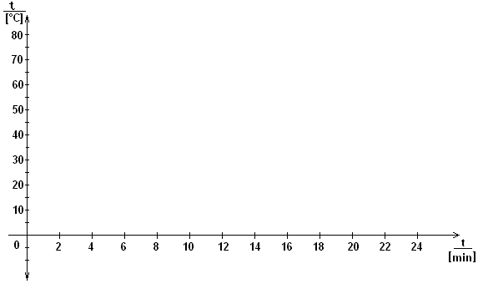
3. Graf: Tepelná výměna
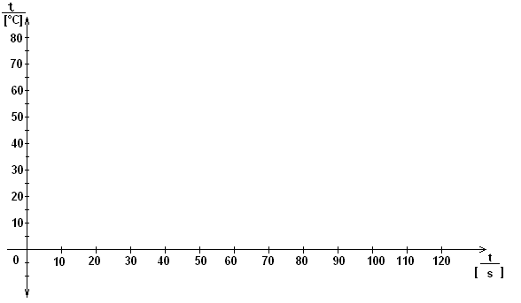
3. Ohřívání vody a vzduchu ve zkumavce (STS-BTA):
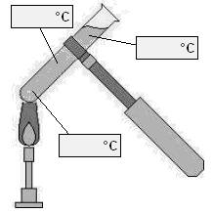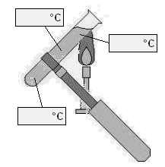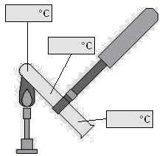

4. Porovnání TMP-BTA a STS-BTA:

